Гуманитарный проект «Я могу»
филиала «Станьковская детская музыкальная школа искусств»
государственного учреждения образования «Дзержинская детская школа искусств»
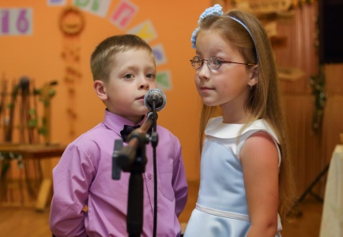
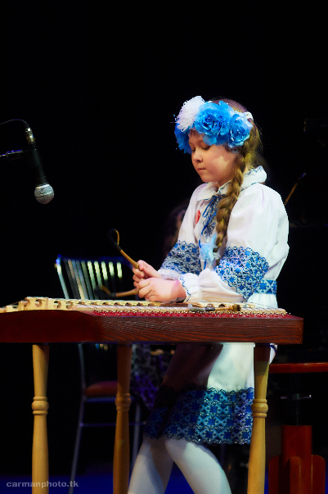

- Наименование проекта: «Я могу».
- Срок реализации проекта: 3 года, 2023-2025 годы.
- Организация - заявитель, предлагающая проект: филиал «Станьковская детская музыкальная школа искусств» государственного учреждения образования «Дзержинская детская школа искусств».
- Цель проекта: создать условия для повышения качества услуг в области музыкального-эстетического образования для одаренных детей, в том числе детей с особенностями психофизического развития проживающих в сельской местности.
- Задачи, планируемые к выполнению в рамках реализации проекта:
- реконструкция и оснащения класса художественного творчества современными техническими средствами обучения, новыми музыкальными инструментами;
- расширение мероприятий по абилитации и реабилитации детей с инвалидностью: слушание музыки (музыкальная терапия), класс по хореографии для учащихся с психо-физическими особенностями;
- дать возможность обучаться на качественных музыкальных инструментах (чем качественней музыкальный инструмент - тем проще на нём играть);
- обеспечить доступность музыкально-художественного образования не далеко от своего дома;
- раскрытие и развитие творческого потенциала учащихся.
6. Целевая группа: одаренные дети, дети с особенностями психофизического развития проживающие в сельской местности.

- Краткое описание мероприятий в рамках проекта:
- ремонт и оснащение учебного кабинета для занятий по музыкальной литературе компьютером с акустической системой, телевизором от 50” 127 см. по диагонали, ноутбуком;
- оснащение учебных классов (учебные парты, стулья с регулировкой высоты, шкафы для хранения музыкальных инструментов, пюпитры);
- приобретение музыкальных инструментов: баян, аккордеон, цимбалы, дудка, жалейка, волынка и др.);
- приобретение костюмов для занятий хореографией;
- проведение тематических мероприятий, концертов, музыкальных вечеров силами учащихся и педагогов учреждения;
- информирование населения региона о ходе реализации проекта (выступление в СМИ, проведение мероприятий в учреждении).
8. Общий объем финансирования (в долларах | США): 40 000$
Источник финансирования | Объем финансирования (в долларах США)
Средства донора | 39 000$
Софинансирование | 1000$
9. Место реализации проекта (область/район, город): 222731, Минская область, Дзержинский район, деревня Станьково, ул.Войсковая 15
10. Контактное лицо:
Петкун Олег Мечиславович, заведующий филиала «Станьковская детская музыкальная школа искусств»

раб. тел.: 80171694233, моб. тел.: +375297538984, stanmuz@dzerzhinsk.gov.by
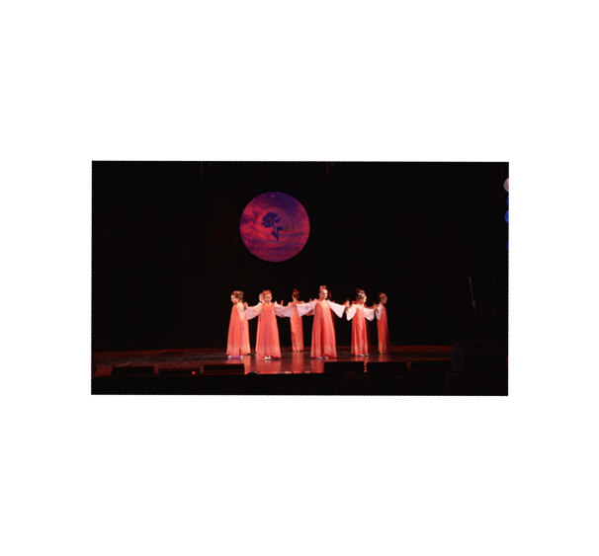
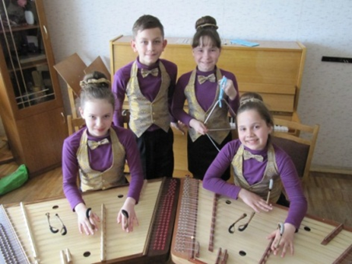

Будем рады сотрудничеству!

Humanitarian project of the branch
"Stankovo music school for children" State Educational Establishment "Dzerzhinsk Children's School of Arts" is looking for sponsors
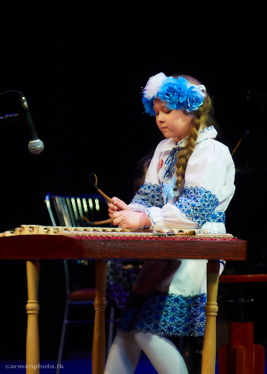
The goal of the project: to create conditions for improving the quality of services in musical education and the development of creative abilities of children who live in the village through reconstruction and equipping of the class for creative arts.
- Name of the project: "Music plus - Territory of Creativity in the village"
- Project implementation period: 3 years, 2023-2025
- The organization - the applicant offering the project: the branch "Stankovo music school for children" State Educational Establishment "Dzerzhinsk Children's School of Arts".
- The goal of the project: to create conditions for improving the quality of services in musical education and the development of creative abilities of children who live in the village through reconstruction and equipping of the class for creative arts.
5. Tasks planned for implementation within the framework of the project:
- to open the creative potential of children, to offer new ways for self-employment;
- contribute to the formation of the experience of cognitive and creative activity;
- create favorable conditions for the realization of the creative potential of children and youth who live in the village;
- reconstruction and equipping of the class;
- improve performing skills by high-quality musical instruments;
6. Target group: students of the district, students with special needs, parents, teachers.
7. Brief description of project activities:
- repaired and well-equipped classrooms where students can listen to music of different genres (from classical to modern music of different periods).
- strengthening and updating the material and technical base of the institution in order to use information and communication technologies in the educational process;
- reconstruction and equipping of the class for using modern technologies in educational process;
- buying tools and equipment in the framework of the project (desks, chairs, special cases to keep musical instruments, lecterns etc.);
- buying musical instruments and special equipment in the framework of the project (tone-system computers, a TV with the diagonal from 50”(127 cm.), a laptop, folk-music instruments: bayan, accordion, cymbals, pipe, zhaleyka, bagpipe, etc.)
- organization of the theme events, academic concerts, open mic nights by the students and teachers of the institution;
- informing the population of the region about the implementation of the project (mass media, events in the institution).
8. The total amount of financing (in US dollars): 70 000 | 40 000
Source of financing | Source of financing (US dollars)
Contributor (donator) | 39 000
Co-financing | 1 000
9. Place of the project implementation (region/district, town): 222731, Minsk region, Dzerzhinsk District, Stankovo village, 15 Voyskovaya Street
10. Contact person:
Oleg Mechislavovich Petkun, principal of the branch "Stankovo music school for children"

office phone number: 80171694233, mobile phone: +375297538984,
e-mail: stanmuz@dzerzhinsk.gov.by

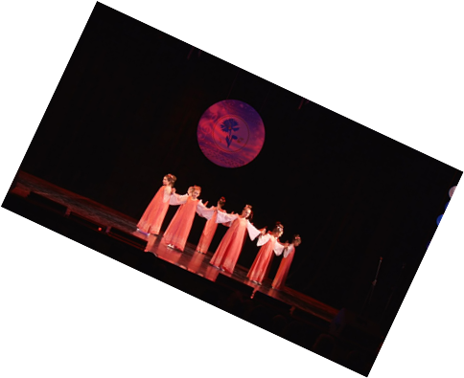

We are looking forward to collaborating!

